INDICAÇÃO N.º ____/2025

Na forma que determina o Regimento Interno desta Casa Legislativa, o Vereador que a esta subscreve SOLICITA, que a Mesa envie expediente a Excelentíssima Senhora Prefeita Municipal com vistas a providenciar a limpeza e retirada de entulho no Bairro Maracanã e no Bairro Grota do Neném, principalmente no trecho que liga os dois bairros que se encontra demasiadamente sujo.

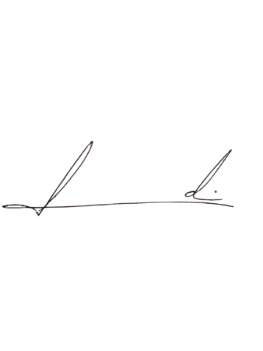
Barra do Piraí, 02 de abril de 2025.

LUIZ FELIPE LUDI

Justificativa
A necessidade de limpeza nos locais citados é flagrante vez que a vegetação está alta demais e alguns locais há acumulo de entulhos, o que vem gerando prejuízos e dificuldades aos moradores das localidades.

